Обхват на теста

Тестът следва да провери работоспособността на модула за регистрация на кодове (Dcrt::IVR::RegisterCode) при 96 едновременни обаждания и осъществяване на общо 100 000 обаждания.

Начин на тестване

Тестът следва следния телефонен сценарий (вляво е генераторът на обаждания, вдясно е IVR услугата):
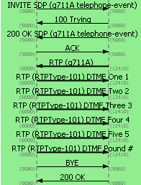

- Използва се генератор на обаждания SIPp версия v3.2-TLS-PCAP
- Настройва се FreePBX Inbound Route на номер 1000, който свързва с IVR
- Изпълнява се командата:
sipp -i LOCAL_IP -mi LOCAL_IP -p 5080 -sf ivr_perftest.xml -l 96 -m 10000 -r 10 -s 1000 REMOTE_IP
Където:
- LOCAL_IP е IP адрес на генератора на обаждания
- REMOTE_IP е IP адрес на FreePBX
- ivr_perftest.xml еXML дефиниция на тестовия сценарий

Резултати

За успешен тест следва да са изпълнени следните проверки:

- На входа на IVR-а са постъпили 100 000 обаждания.
grep MODULE_START testlogs.txt | wc -l
- Извършени са 100 000 разпознавания на DTMF:
grep DTMF testlogs.txt | wc -l
- За всички обаждания е разпознат DTMF код 12345.
grep DTMF testlogs.txt | grep -v 12345
- Всички извиквания на уеб услугата са успешни
grep WEBSERVICE testlogs.txt | grep -v OK

